ほぼ週刊コラム Partnership論 その１６２
シリーズ：『米国Partnership税制勉強会』の振り返りと準備
第十五回勉強会（年表項目10：ビル・クリントン政権(1993-2001））の振り返り（５）：

IRS（米国内国際入庁）IBD 最新版1980-2012発行を受けて その２：グラフ解説
20151030 rev.2 齋藤旬

IRS IBDの何がそんなに凄いのか、タイヘンなのか。 肝心なのに、先週話すのを忘れた。ごめんなさい。一言で言うと、intercompany取引におけるダブルカウントの解明、この計算処理に何年もの手間がかかったし、現在の計算機能力をもってしても、かかってしまう。このダブルカウントについては、最初のBig Data解析報告論文（2003年）：An Analysis of Business Organizational Structure and Activity from Tax Data、拙訳：税データから見た、事業組織の構造と活動の分析に、チラッとだが、こう書かれている：
Business Receipts--Unlike data on the numbers of business entities, the business receipts data include double counting, since intercompany sales and purchases are included. However, they are still an important metric of business activity by organizational type.
事業収入： 事業体数のデータと違って、事業収入に関するデータにはダブルカウントが含まれてしまう。企業間取引が含まれてしまうからである。しかし、組織タイプごとに事業活動を見ることにこそ重要な意味がある。

持分所有者  組織 | corporate B | partnership D
corporate A | (2) | (1)
partnership C | (3) | (4)
日本は「法人」という組織タイプ一辺倒だが米国は違う。思いだそう。相違点表に示した様に米国の組織タイプには、大別すると、互いに正反対と言って良いほど異なるcorporateとpartnershipがある。勿論どちらもlegal person（法人と和訳してはいけない）としてfull capacity（全ての法的行為能力）を持つ。従って下表の様に、intercompany取引には四通りある。例えば、(1) 或るcorporateのshare holderに或るpartnershipがなっている、(3) 或るpartnershipのpartnerに或るcorporateがなっている、という様なことが起こる。結果、事業収入のダブルカウントが、大きく異なる組織タイプの間で起こってしまう。つまり、partnershipが稼いだ収入がcorporateの稼いだものとして計上されたり、corporateが稼いだ収入がpartnershipの稼いだものとして計上されたりしてしまう。
この様な、正反対の特性を持つ組織間（intercompany）の取引におけるダブルカウントの解明こそ、IBDが、命題「ビジネス行動は、そのビジネスにとって最適の組織形態を追求する」を証明する上での最大の難関であり、最新鋭のコンピュータを用いても何年もかかる「厄介な」作業なのだ。
なおここで、関連する基礎知識なのでEIN（雇用主識別番号）について触れておく。

1974年以降米国IRSは、全てのentity（事業体）に9桁のEIN（Employer Identification Number）を割り振っている。言い換えれば、EINの無いentityは米国では活動できない。
EINは通常、00-0000000の様に記載される。これとは異なり、米国市民・永住者・外国人就労者にSSA（米国社会保障局）から割り振られるSSN（Social Security Number、社会保障番号）は同じく9桁だが000-00-0000の様に記載される。なお、SSNはEINよりも歴史が長い。SSNの開始は1936年のことだ。

日本でももうすぐ12桁のマイナンバー制度が始まる。マイナンバーには個人マイナンバーと法人マイナンバーがあるが、この法人マイナンバーとEINとは大きく異なると言って良いだろう。なぜなら、法人マイナンバーの「法人」は英語で言うcorporateのことであり、この「法人」はコラム１３６で示した様に法人税法第五条 --- 「内国法人に対しては、各事業年度（連結事業年度に該当する期間を除く。）の所得について、各事業年度の所得に対する法人税を課する。」 --- によって、その税務会計を発生主義会計で行うよう強制され、年度ごとに課税所得額の計算が強制され、毎年、法人税を払うことを強制されるからだ。
他方、EINで言うemployerには全てのentity（事業体）が含まれる。corporateだけでなくLLCの様なpartnership、即ち、その税務会計においてfreedom of accountingを持つpartnershipも含まれる。当コラム読者には耳ダコと思うがpartnershipにおいては、年度ごとでなく例えば組成から10年後の解散時に一回だけ、しかも事業者達の意向に従って自由に、課税所得額を計上しpartnersに分配しincome taxを払うという様なことができる。つまりIRSによる徴税執行力はとても弱い。それでもEINが割り振られる。そこには、非国家（non-state）に属するpartnershipの税務会計計算における、該partnership事業者のarbitrariness --- tax shelteringを含む任意性、自由裁量性 --- を認めつつも、税務当局によるtraceability（追跡可能性）を確保したいとの国家（state）の願望が込められている。
これと異なり日本の税務当局は法人マイナンバー制度により強力な徴税力を得るだろう。

米国IRS IBDはこのEINをフルに使ってダブルカウント解明を行っている。しかし、ただでさえ、この「該partnership事業者のarbitrariness」が機械的定型計算処理を阻（はば）んだ上に、近年は、以下にそのサワリだけ説明するCorporate Divestitureが、「厄介」を増やした。

ダブルカウント解明計算における厄介の一つ：CVC等組成時のCorporate Divestiture。divest（devestと綴（つづ）ることもある）は、invest（vestを着せる）の反対語。「vestを脱がせる」を元来は意味する動詞。現在は「投資金を（corporateから引きはがして）他に移す」といった様な意味を持つ。名詞形はdivestureまたはdivestitureまたはdivestment。
investとは、Laudato Si’和訳第196段落の齋藤補遺で説明した様に、人と人との間に元々存在するnudum pactum（naked contract、裸の契約）にvestを着せてあげること、即ち、協業に実効性を伴わせること。この様に元々、investは人と人とが助け合うことを意味し「金儲け」とは無縁の概念だった。investの和訳である「投資」の語感とはずいぶん違う。
皮肉にも、investが本来の意味（vestを着せる）から反（そ）れるにつれ、divest（vestを脱がす）、正確に言うと、corporate divestiture（corporateからvestを脱がす）の方が、oeconomiaつまり本来の経済に属する意味、即ち、協業に実効性を伴わせるという意味、を持ち始めた。エッ、追いはぎが本来経済的だって？ どういうことか少し説明しよう。

先頃、日本経済新聞社の傘下に入ったFinancial Timesのft.com/lexiconによれば：
Definition of corporate divestiture：
Corporate divestiture is a strategy to remove some of a group’s assets under its current business portfolio. Depending on the purpose of restructuring, divestitures can take several forms, such as sell-offs, spin-offs, or equity carve-out. The term corporate divestiture is usually interchangeable with that of corporate divestment.

実は、このremove some of a group’s assetsの行先は、該corporate傘下に新設するCVC等のpartnershipであることが多い。だからdivestitureとは齋藤流にズバッと言えば、お金を、GAAP（generally accepted accounting principles）からcollectively proper accounting つまりfreedom of accountingに移すこと。conservation（資産保全）の観点およびtax levying（徴税）の観点から見ると、これは「ゆゆしき事態」であり、これには幾重にもiusとlexが出来つつあるのだが、その話はまたの機会にするとしよう。兎に角これで「divestの方がoeconomiaの意味を持ち始めた」を分かって頂けただろう。
話はこの辺で切り上げるが、このcorporate divestitureがthe late 1990s以降発達するにつれintercompany transactionのtraceabilityは悪化し、EINだけでダブルカウント解明計算するのが困難になっていった。IRS IBD計算のタイヘンさ、分かって頂けただろう。

付言すると、私は日本がマイナンバー制度を整備することに反対ではない。ただ、その様にして国家によるcontrolやcommanding powerを強めたいならば、その分だけ、そのexemption、即ち、国家によるcontrolを人々が免れる条件の整備も進めるべきだと思う。
そうしないと、フランシスコ教皇が言う様に、「20世紀、人々は、一見した所は非の打ち所無い原理原則（apparently indisputable principles）に従属させられ、全ての種類のrights（権利）を否定された」（コラム１６０）と同様なことが繰り返されてしまう。
･･･前置きが長くなった。今週の本題、即ち、各グラフの解説、これを次頁から述べる。
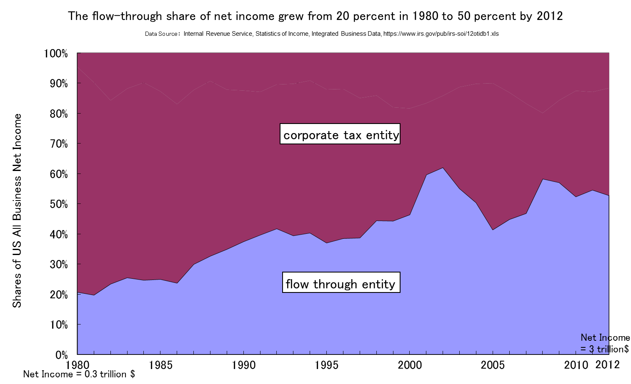
- 経済の両輪のバランスは平衡状態に達したのか？ グラフを見てお分かりの様に、corporate経済とpartnership経済は、利益を稼ぐ力において五分五分にバランスしたかに見える。
- もしそうだとすると少し不思議だ。というのは、次頁のグラフで分かる様に費用対効果においてpartnershipはcorporateの約二倍であり、ここに、「有限費用の配分比は利益最大化を生む様に決定される」とするコブ＝ダグラス型生産関数が適用できるとするならば、費用はpartnershipに傾注され、産出net incomeにおいて partnershipがcorporateを凌駕するはずだからだ。この場合、五分五分にはならないはず。
- つまり、利益最大化原則以外の何かの原則が強く働いていることが示唆される。これをフランシスコ教皇が見たならばきっと喜ぶに違いない。Laudato Si’和訳第195段落にある様に彼は、「利益最大化原則は、しばしば他の約因（consideration） から切り離されて一人歩きを始めている」と嘆いているのだから、きっと喜ぶに違いない。
- お金で計測できる価値を五分五分に生産する様に、corporate経済とpartnership経済とに自動的に費用配分される、という様な未知の社会原則がある可能性は？（恐らく、無い。）
- 一般的にどの様な会計手法でも人件費は費用であって、利益には計上されない。他方GDPの計算では、人件費はその分の付加価値を生んでいるとみなされてGDPに組み込まれる。「お金」で「価値生産」をとらえようとする限り、これが限界か？
- 価値を「お金」でなく数値化する手法は無いのかなー？ GNH（国民総幸福）？
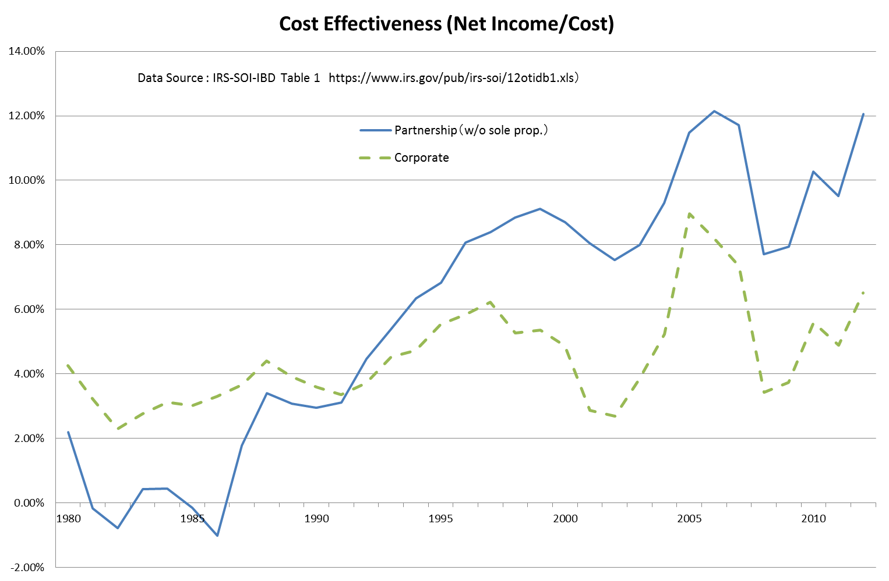
- 相変わらず、費用対効果においてpartnershipはcorporateの約二倍。この背景には、何があるのだろうか？ ジックリ考察してみるのはとても面白そう。
- このグラフと前頁グラフを併せて考えてみると、恐らく米国人には、お金で計測できる価値を生み出したいというmotivationと同等に人間を惹きつけるもう一つのmotivationが働いているのだろう。その「もう一つのmotivation」が、「お金で計測できる価値を生み出したいというmotivation」の半分ほどの強さで、社会全体で利用可能な有限費用を吸い込んでいるのかもしれない。即ち、資金調達力の比が、だいたい１：２なのだろう。
- この「もう一つのmotivation」は何なのか？ 「費用対効果においてpartnershipはcorporateの約二倍」の背景の考察とは別に、これを考えるのもとても面白そう。
- もしかすると、その「もう一つのmotivation」は、副産物として「お金で計測できる価値」を生み出す力が、「お金で計測できる価値を生み出したいというmotivation」が主産物として「お金で計測できる価値」を生み出す力の、ちょうど二倍なのかもしれない。
- まとめると、「もう一つのmotivation」は「お金で計測できる価値を生み出したいというmotivation」と比較して、資金調達力において半分で、「お金で計測できる価値」を生み出す力において、アニハカランヤ、二倍なのかもしれない。
- 以上は、米国人社会においてのこと。別の気質を持つ社会ではこうはならないだろう。
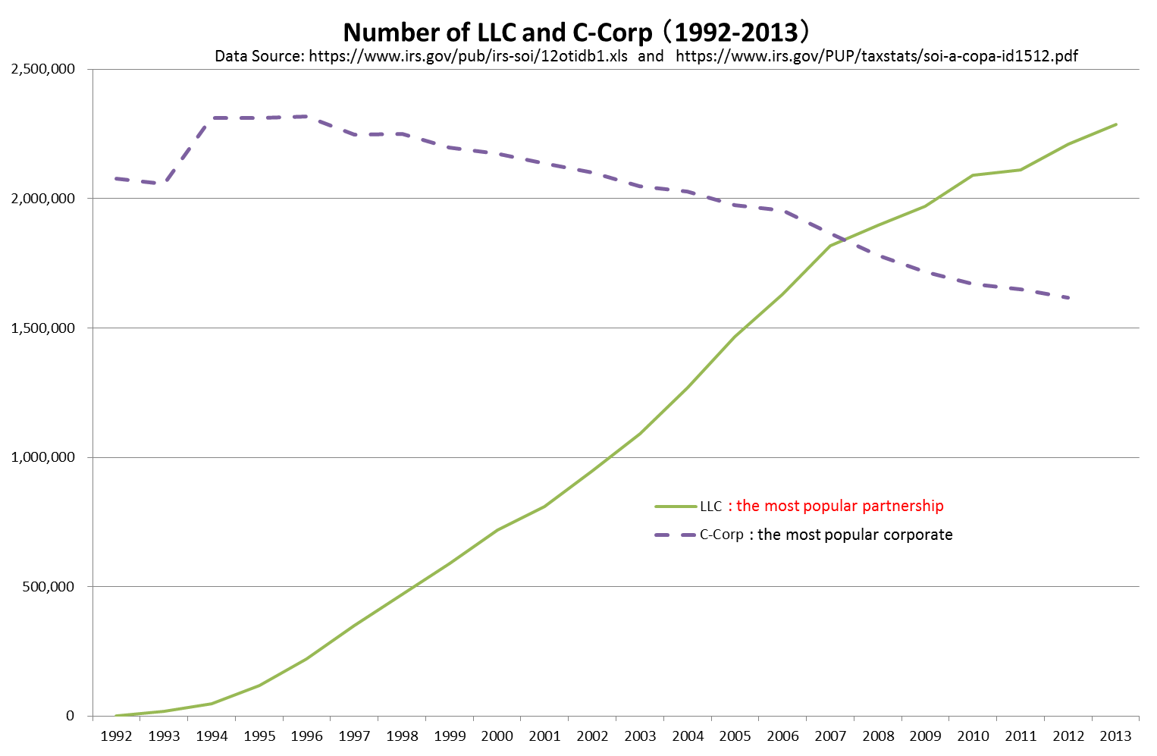
- この現象は、先ほど述べたcorporate divestiture、即ち「投資金を（corporateから引きはがして）他に移す」活動の一種ととらえることもできるだろう。

さて最後に、「もう一つのmotivation」とは何なのだろうか？ まだ「雑感」といったレベルだが、少し考察してみよう。
再度、corporateとpartnershipの相違点表をご覧頂きたい。その「9. purpose of company」をご覧頂きたい。そう、corporateの目的は「利益」。corporateは、一般大衆のdemandに応えようとするmotivationを持つ。他方、partnershipの目的はeconomic substance、即ちコラム１１８で示した様に、common goodあるいはcommon wealthあるいはcommon wealだ。partnershipは、一般大衆のdemandでなく、あくまで自分達とthe transcendent（超越存在）との共通のdemandを充たしたいというmotivationを持つ。
もうお分かりだろう。やはりこの、得体の知れないeconomic substanceが、先ほどから遠回しに表現している「もう一つのmotivation」なのだと思う。

恐らく、「自分達とthe transcendentとが共通に要求するものは何か」を考えるのは、「一般大衆が要求するものは何か」を考えるよりも二倍難しい。従って、前者の問いかけに一応の答えを出してそれを実現しようとするchallengeは、後者の問いかけに関するchallengeと比較して、資金調達力が半減する。しかし、前者のchallengeが成功すれば素晴らしいものを生み出し、意図したことではないが、もし仮に「お金」という価値尺度で計測すれば、後者のchallengeが生み出すものに比較して、二倍の価値のあるものを生み出す。

･･･こんな具合に、米国では、なっているのかもしれない。
「二倍」「半分」となっているのは、現在の米国人達についてそうなのであって、別の気質を持つ人間集団で同様な社会実験を行い、「費用対効果の比較」や「全利益に占める構成比」を計測したならば、別の数字になるだろうと思われる。
もっとも、現在の大多数の日本人達にとってcommon goodは意識の埒外（らちがい）にあり、従って、economic substanceを目的とするpartnership経済の社会実験を行うことそのものが、不可能なのだが…。

今週は以上。来週も請うご期待。

